Применение VST-плагинов
  - 13.1. VST-плагины группы Delay
    - 13.1.1. DoubleDelay
    - 13.1.2. ModDelay
  - 13.2. VST-плагины группы Distortion
    - 13.2.1. Da Tube
    - 13.2.2. Overdrive
    - 13.2.3. Quadra Fuzz
  - 13.3. VST-плагины группы Dynamics
    - 13.3.1. DeEsser
    - 13.3.2. Dynamics
    - 13.3.3. VSTDynamics
  - 13.4. VST-плагин StepFilter
  - 13.5. VST-плагины группы Modulation
    - 13.5.1. Chorus
    - 13.5.2. Flanger и Symphonic
    - 13.5.3. Metalizer
    - 13.5.4. Phaser
    - 13.5.5. RingModulator
    - 13.5.6. Rotary
    - 13.5.7. Tranceformer
  - 13.6. VST-плагины группы Other
    - 13.6.1. Bitcrusher
    - 13.6.2. Chopper
    - 13.6.3. Grungelizer
    - 13.6.4. Vocoder
  - 13.7. VST-плагины группы Reverb
    - 13.7.1. Reverb A
    - 13.7.2. Reverb B
  - 13.8. Симулятор магнитофонного дилэя
В предыдущих разделах книги уже рассмотрены многие вопросы, связанные с применением VST-плагинов. Перечислим только основные из них.
- Сущность звуковых эффектов (см. разд. 1.9)
- Основные параметры звукового движка VST (см. разд. 2.5)
- Подключение VST-плагинов (см. разд. 5.6)
- Получение информации о плагинах (см. разд. 5.6.1)
- Применение эффектов параллельного действия в многоканальных проектах (см. разд. 5.6.2)
- Подключение плагинов к мастер-секции микшера (см. разд. 5.6.2)
- Автоматизация VST-аудиоэффектов (см. разд. 4.7.8)
Для обработки аудиотреков и VSTi вы можете использовать любые из VST-плагинов, как входящие в поставку Cubase SX, так и приобретенные вами отдельно от программы.
Вы можете применять плагины не только в качестве эффектов реального времени, но и для деструктивного редактирования аудиосообщений. Выделите одно или несколько аудиосообщений, затем в подменю Audio > Plagins главного меню выберите нужный плагин, настройте его параметры и нажмите Process. Для предварительного прослушивания результата применения плагина нажмите в его окне кнопку Preview.
Общее число VST-плагинов, разработанных в мире, сосчитать практически невозможно, настолько их много. Информацию о VST-плагинах, установленных на вашем компьютере, вы можете получить в окне Plug-in Information (см. разд. 5.6.1, рис. 5.13). В поставку Cubase SX их входит около 50. Наиболее удобно классифицировать имеющиеся плагины в соответствии с их списком в секции Inserts аудиотрека (окно Cubase SX Project), аналогичный список имеется также и в подменю Audio > Plug-ins.
Плагины здесь сгруппированы по функциональному назначению:
- Cubase 5 Plug-ins — плагины, перешедшие из профаммы Cubase VST;
- Delay — варианты эффекта "дилэй";
- Distortion — варианты эффекта "дистошн";
- Dynamics — динамическая обработка;
- Filter — фильтр с динамическим управлением частотой среза и глубиной резонанса;
- Modulation — эффекты, связанные с модуляцией (периодическим изменением) параметров звука;
- Other — прочие эффекты, не относящиеся к тем группам эффектов, которые соответствуют устоявшейся классификации;
- Reverb — варианты эффекта "реверберация";
- Surround — многоканальные плагины;
- DirectX — эффекты и виртуальные инструменты, подключаемые посредством DirectX; содержание подменю зависит от того, какие DX-эффекты и DX-инструменты установлены на компьютере.
Мы не будем останавливаться на плагинах, входящих в группу Cubase 5 Plug-ins. DX-плагины в поставку Cubase SX просто не входят, хотя если у вас таковые имеются, ничто не мешает использовать их. О сущности звуковых эффектов и обработок, а также о назначении их основных параметров мы рассказали в разд. 1.9. С единственным плагином Mix6to2, имеющимся в группе Surround, вы познакомитесь в главе 14. Поэтому остается только кратко рассмотреть особенности плагинов, входящих в группы: Delay, Distortion, Dynamics, Filter, Modulation, Other и Reverb.
13.1. VST-плагины группы Delay
В профессиональной виртуальной студии Cubase SX эффектов, основанных на задержке сигнала, не счесть. Среди них есть и два дилэя: DoubleDelay и ModDelay, отличающиеся интерфейсом и набором регулируемых параметров.
13.1.1. DoubleDelay
Как следует из названия, в плагине DoubleDelay реализован эффект Delay (см. разд. 1.9.2), причем для каждого из двух стереоканалов выбор большей части параметров осуществляется независимо.
В окне плагина DoubleDelay (рис. 13.1) можно регулировать величину задержки (DelayTimel, DelayTimeZ), значение коэффициента обратной связи (Feedback), произвольно панорамировать обработанный сигнал (Pan1, Pan2), а также синхронизировать задержку с темпом музыкальной композиции (Tempo Syncl, Tempo Syncl).
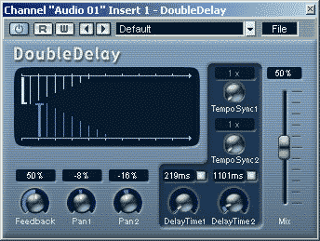
Рис. 13.1. Окно эффекта DoubleDelay
Здесь предусмотрены два канала задержки, а изменения положений ручек регулировки наглядно отображаются на двух графиках.
Слайдером Mix регулируется пропорция, в которой на выходе эффекта смешиваются обработанный и исходный сигналы.
В верхней части окна расположены элементы, идентичные тем, что вы найдете и в окнах всех остальных эффектов:
— кнопка временного отключения плагина (плагин включен, когда она нажата);
— кнопка включения режима записи автоматизации параметров эффекта;
— кнопка включения режима воспроизведения данных автоматизации;
— кнопки последовательного пролистывания пресетов, перечень которых можно увидеть в списке, расположенном справа. В правой верхней части окна расположен раскрывающийся список File, пользуясь командами которого, вы можете сохранить в файле и загрузить из него собственные установки параметров эффекта.
13.1.2. ModDelay
В окне плагина ModDelay (рис. 13.2) также реализован эффект Delay.
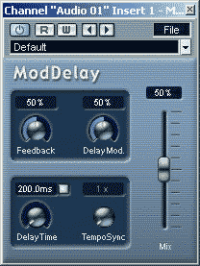
Рис. 13.2. Окно эффекта ModDelay
У плагина ModDelay есть два существенных отличия от плагина DoubleDelay.
1. Регулировки в окне плагина ModDelay осуществляются только для обоих стреоканалов одновременно.
2. Время задержки можно модулировать (периодически изменять), глубина модуляции регулируется (DelayMod).
13.2. VST-плагины группы Distortion
В этой группе собраны плагины, реализующие различные варианты эффекта Distortion (см. раз. 1.9.3).
13.2.1. Da Tube
Окно плагина DaTube представлено на рис. 13.3.
Здесь моделируется звучание, характерное для перегруженного лампового усилителя. Регулируются степень искажений (Drive), соотношение исходного и обработанного сигналов в выходном миксе (Balance) и уровень выходного сигнала (Output). Украшением окна является индикатор перегрузки, выполненный в виде электронной лампы. Чем сильнее перегружен усилитель, тем ярче светится лампа. В реальных электронных лампах свечение разреженного газа под воздействием протекающего тока действительно имеет место.
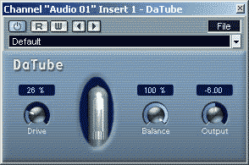
Рис. 13.3. Окно эффекта DaTube
13.2.2. Overdrive
Плагин Overdrive (рис. 13.4), как и остальные эффекты группы Distortion — на любителя. Суть его состоит в изощренном искажении сигнала.
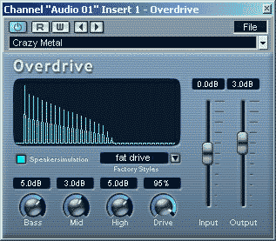
Рис. 13.4. Окно эффекта Overdrive
Для того чтобы вы сумели исковеркать сигнал до неузнаваемости, в окне есть достаточное количество регулировок и опций. Можно "поддать жару" уже на входе эффекта (регулировкой уровня входного сигнала Input). Предусмотрена обработка сигнала трехполосным графическим эквалайзером (Bass, Mid, High). Кнопкой Speakersimulation включается имитация искажений сигнала в громкоговорителе, конкретный алгоритм можно выбрать в раскрывающемся списке.
На графике символически показан характер изменения спектра сигнала (см. разд. 1.11.2), обработанного эффектом. Если степень искажений (Drive) не велика, на графике видны две спектральные составляющие: спектр сигнала на входе (как будто сам сигнал имеет синусоидальную форму) и спектр его второй гармоники. При увеличении значения Drive в спектре появляется множество высших гармоник, которые и отображаются на графике. Обращаем ваше внимание, что в данном случае речь не идет о реальном анализаторе спектра. График — не более чем остроумно задуманный индикатор положения ручек Bass и Drive.
13.2.3. QuadraFuzz
Плагин QuadraFuzz (рис. 13.5), предназначен для получения эффекта Fuzz, в основе которого лежит все то же искажение сигнала за счет ограничения его амплитуды. Таким путем спектр исходного сигнала обогащается. Плагин QuadraFuzz отличается от простейшего эффекта Fuzz, тем, что в нем ведется раздельная обработка спектра сигнала четырьмя фильтрами. Уровень сигнала, посылаемого в каждый из фильтров, устанавливается регуляторами Low, Low Mid, High Mid, High. Банк пресетов выбирается в раскрывающемся списке, а выбор конкретного пресета осуществляется с помощью слайдера Presets.
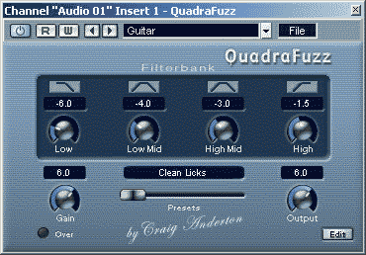
Рис. 13.5. Окно эффекта QuadraFuzz
Если нажать на кнопку Edit, то откроется дополнительная секция окна (рис. 13.6), предназначенная для редактирования амплитудно-частотных характеристик фильтров (см. разд. 1.10.1).
Передвигая мышью ромбики, находящиеся на шкале частоты, можно изменить границы раздела полос фильтров. Ромбиком, находящимся на вершине характеристики, изменяется коэффициент передачи в полосе пропускания соответствующего фильтра. Кнопками, расположенными в правой части дополнительной секции окна, переключается добротность фильтра. Самая высокая добротность соответствует включенной нижней кнопке.
Результат обработки оценивается на слух.
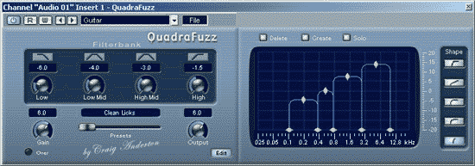
Рис. 13.6. Окно эффекта QuadraFuzz в режиме редактирования пресетов
13.3. VST-плагины группы Dynamics
В группе Dynamics собраны плагины, реализующие различные варианты динамической обработки.
13.3.1. DeEsser
В плагине DeEsser (рис. 13.7) реализовано компрессирование динамического диапазона сигнала в полосе частот, характерных для свистящих и шипящих звуков.
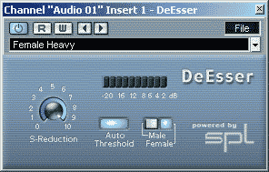
Рис. 13.7. Окно плагина DeEsser
Регулировка степени подавления свистящих звуков осуществляется ручкой S-Reduction, а срабатывание компрессора отображается на сегментированном индикаторе.
Если нажать кнопку Auto Threshold, то порог срабатывания компрессора программа будет выбирать автоматически. Кнопками Male и Female выбирается алгоритм, оптимизированный для обработки мужских и женских голосов.
13.3.2. Dynamics
Плагин Dynamics (рис. 13.8) представляет собой модуль динамической обработки, состоящий из компрессора, лимитера и спектрального гейта. Каждый из виртуальных приборов имеет свой порядковый номер, благодаря чему, при помощи переключателя Routing, можно менять порядок включения динамических обработок.
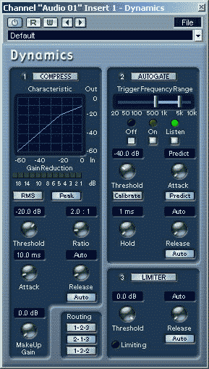
Рис. 13.8. Окно плагина Dynamics
Компрессор снабжен графическим дисплеем для отображения графика компрессии. Ниже дисплея располагается индикатор степени сжатия и переключатели способа детектирования (Peak/RMS). Регуляторами Threshold и Ratio устанавливаются порог срабатывания компрессора и степень сжатия. Ручками Attack и Release устанавливаются постоянные времени срабатывания и восстановления. Время восстановления может устанавливаться автоматически, это происходит после нажатия кнопки Auto. Уровень выходного сигнала компрессора регулируется ручкой MakeUpGain.
Спектральный гейт имеет регулятор порогового уровня (Threshold), а также регуляторы постоянной времени срабатывания (Attack), поддержки (Hold) и восстановления (Release). Гейт может работать либо по схеме с обратной регулировкой, либо по схеме с прямой регулировкой. Второй режим включается кнопкой Predict. Порог срабатывания может быть установлен автоматически кнопкой Calibrate. Возможна автоматическая установка времени восстановления. Над регуляторами гейта расположен трехпозиционный переключатель режимов работы детекторной цепи. В первом положении (Off) детекторная цепь и гейт вместе с ней становятся частотно-независимыми. Во втором положении (On) частотный диапазон детекторной цепи определяется границами, установленными слайдерами Trigger Frequency Range. В третьем положении (Listen) можно прослушать звучание аудиосигнала, прошедшего через саму детекторную цепь.
Лимитер имеет регулятор уровня срабатывания (Threshold) и индикатор работы (Limit). Время восстановления может устанавливаться автоматически или регулятором Release.
Подробное разъяснение сущности динамических обработок, их параметров и описание технологии применения вы найдете в разд. 1.10.2.
13.3.3. VSTDynamics
Плагин VSTDynamics (рис. 13.9) представляет собой модуль динамической обработки, так же как и Dynamics. Однако в VSTDynamics кроме компрессора (KOMPRESSOR), лимитера (LIMITER) и спектрального гейта (AUTO GATE) есть также стабилизатор уровня (AUTO LEVEL).
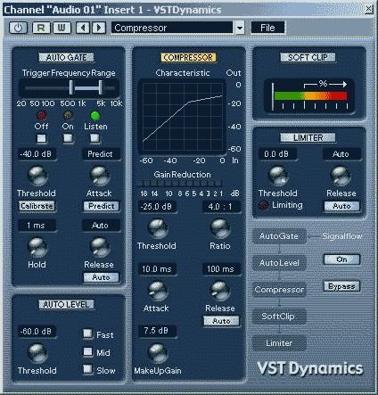
Рис. 13.9. Окно плагина VSTDynamics
Уровень сигнала на выходе компрессора отображается "стрелочным" индикатором SOFT CLIP.
Очередность включения виртуальных приборов обработки показана на структурной схеме, находящейся в правой нижней части окна.
13.4. VST-плагин StepFilter
В группе Filter имеется единственный плагин StepFilter (рис. 13.10), который представляет собой фильтр с динамическим управлением частотой среза и усилением в полосе обработки.
График изменения частоты среза задается в координатном поле Cutoff, а график изменения усиления — в координатном поле Resonance.
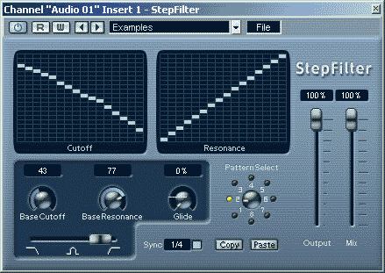
Рис. 13.10. Окно плагина StepFilter
Исходные значения двух параметров задаются регуляторами BaseCutoff и Base Resonance. Регулятор Glide определяет характер интерполяции графиков (степень плавности "скольжения" параметров от одного дискретного значения к другому).
Слайдером, расположенным в нижней части окна, выбирается тип фильтра: фильтр нижних частот, полоснопропускающий фильтр или фильтр верхних частот.
В раскрывающемся списке Sine выбирается период времени (в долях такта), на протяжении которого будет происходить полный цикл перестройки параметров.
Подробные сведения о фильтрах различного типа вы найдете в разд. 1.10.1.
13.5. VST-плагины группы Modulation
В группу Modulation объединены эффекты, в которых используется модуляция (периодическое изменение) того или иного параметра.
13.5.1. Chorus
Плагин Chorus (рис. 13.11) реализует несложный хорус.
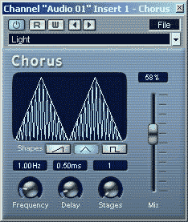
Рис. 13.11. Окно плагина Chorus
Регулятором Frequency устанавливается частота модуляции, а регулятором Delay — глубина эффекта.
Переключатель Stages позволяет выбрать количество дополнительных звучащих голосов.
Сущность эффекта хорус рассмотрена в разд. 1.9.2.
13.5.2. Flanger и Symphonic
Плагины Flanger (рис. 13.12) и Symphonic (рис. 13.13) представляют собой варианты комбинированного эффекта, сочетающего в себе фленжер и авто-панер (устройство, управляющее панорамой сигнала в соответствии с заданным законом). Сущность эффектов подобного рода рассмотрена в разд. 1.9.2. Окна эффектов очень похожи. В каждом из них отображаются ширина стереопанорамы и качественный график изменения задержки сигнала.
Фейдером Mix регулируется соотношение уровней исходного и обработанного сигналов, регуляторы Delay и Depth изменяют время задержки и глубину эффекта. Регулятор StereoBasis отвечает за ширину стереобазы. Регулятор Rate определяет частоту модуляции времени задержки. Автоматическое панорамирование темпозависимое, зависимость устанавливается элементами группы TempoSync. В плагине Flanger ручкой Feedback регулируется коэффициент обратной связи.
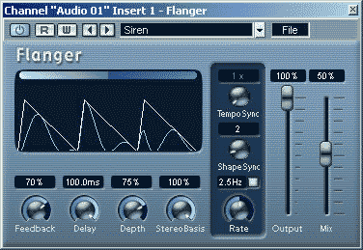
Рис. 13.12.Окно плагина Flanger
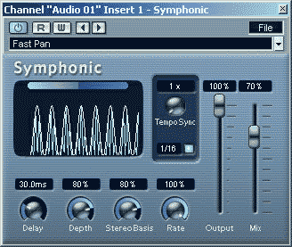
Рис. 13.13. Окно плагина Symphonic
13.5.3. Metalizer
Плагин Metalizer (рис. 13.14) позволяет получить эффект "металлического" звучания. По сути дела он представляет собой резонансный фильтр, центральная частота которого перестраивается по периодическому закону. Необычное звучание достигается также тем, что фильтр охвачен цепью обратной связи.
Регулятором Feedback задается глубина (коэффициент) обратной связи.
Регулятор Топе управляет частотной характеристикой цепи обратной связи. Действие регулятора сильнее выражено при больших значениях Feedback.
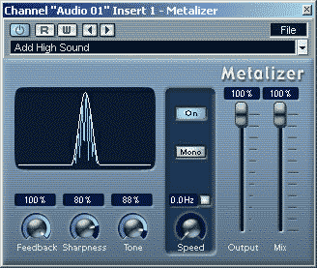
Рис. 13.14. Окно плагина Metalizer
On — кнопка включения динамического управления фильтром. Если она выключена, эффект превращается в обыкновенный фильтр с неизменными во времени параметрами.
Значения параметра Sharpness связаны с полосой пропускания перестраиваемого фильтра. Чем больше Sharpness, тем уже полоса и тем более выражено проявление резонансных свойств фильтра.
Кнопкой Mono можно выбрать либо монофонический, либо стереофонический формат сигнала на выходе плагина.
13.5.4. Phaser
Плагин Phaser реализует одноименный эффект, сочетающийся с автопанорамированием. Окно плагина Phaser (рис. 13.15) очень похоже на окна, знакомые вам по рис. 13.12 и 13.13.
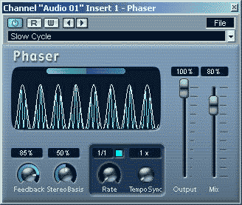
Рис. 13.15. Окно плагина Phaser
Элементы регулировки, аналогичные тем, что имеются в окне Phaser, мы рассмотрели в разд. 13.5.2. Сущность эффекта описана в разд. 1.9.2.
13.5.5. RingModulator
Плагин RingModulator (рис. 13.16) перемножает отсчеты входного аудиосигнала на отсчеты периодического колебания, вырабатываемого генератором, имеющимся в плагине. Назовем это колебание опорным.
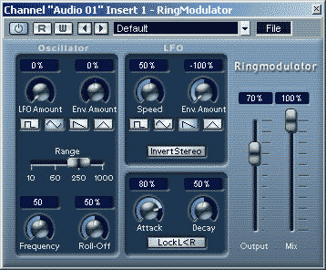
Рис. 13.16. Окно плагина RingModulator
В аналоговой технике такую функцию выполняет устройство, которое называется кольцевым модулятором. Из теории сигналов известно, что при перемножении двух гармонических колебаний возникает бесконечно большое количество колебаний, частоты которых равны всем возможным комбинациям частот перемножаемых колебаний и их гармоник [8, 12, 45|. Даже если бы обрабатываемый сигнал был синусоидальным, то в итоге его взаимодействия в кольцевом модуляторе с еще одним синусоидальным сигналом было бы сформировано колебание, имеющее довольно широкий спектр. Однако любой реальный обрабатываемый сигнал с самого начала отличается от синусоиды, да и второй сигнал (формируемый в плагине) может иметь сложную форму. Поэтому результатом работы плагина будет чрезвычайно широкополосное колебание, содержащее в своем спектре гармонические и комбинационные составляющие.
Генератор плагина формирует опорные колебания сложной структуры следующим способом. Сначала в осцилляторе (Oscillator) вырабатываются колебания в виде последовательности прямоугольных или пилообразных импульсов. Затем амплитуда этих колебаний подвергается изменению в соответствии с огибающей, форма которой, в свою очередь, определяется параметрами генератора низкочастотных колебаний (LFO). И только после всех этих операций сформированный опорный сигнал перемножается с обрабатываемым сигналом.
Окно плагина разделено на две группы. В левой группе (Oscillator) сосредоточены элементы управления осциллятором:
- LFO Amount — регулятор глубины модуляции сигнала осциллятора сигналом LFO;
- Env. Amount — регулятор степени влияния огибающей обрабатываемого сигнала на частоту сигнала осциллятора. При Env. Amount = 0 влияние отсутствует. Если Env. Amount > 0, то громкий входной сигнал увеличит частоту, если Env. Amount < 0 — уменьшит;
- Range — переключатель частотного диапазона осциллятора;
- Frequency — регулятор частоты в пределах +/- 2 октавы от значения, выбранного переключателем Range;
- Roll-Off — регулятор степени подавления высоких частот в колебании на выходе осциллятора.
В группе LFO находятся элементы управления генератором огибающей:
- Speed — регулятор параметра, связанного с частотой LFO;
- Env. Amount — регулятор степени влияния огибающей обрабатываемого сигнала на частоту колебания на выходе LFO;
- Invert Stereo — кнопка инвертирования сигнала правого канала на выходе LFO в целях расширения стереобазы;
- Lock L<R — кнопка переключения режима управления правым и левым каналами. Если она включена, то сигналы в стереоканалах перемножаются с одним и тем же опорным сигналом, в противном случае — с разными;
- Attack и Decay — регуляторы формы элементов сигнала LFO.
С помощью кнопок, на которых изображены прямоугольные и треугольные символы, выбирают форму сигналов осциллятора и генератора LFO.
13.5.6. Rotary
Плагин Rotary (рис. 13.17) моделирует эффект, который в прежние времена получали путем вращения динамика.
Во время такого вращения у звука, достигающего слушателя, периодически изменяется громкость, тембр и в небольших пределах частота. В ряде устройств вместо того, чтобы вращать сам динамик, перед ним размещали вращающуюся крыльчатку, подобную тем, что используются в вентиляторах.
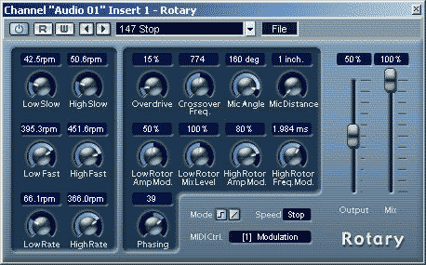
Рис. 13.17. Окно плагина Rotary
Иногда такой эффект называют фейзером, иногда лесли. В любом случае, в основе эффекта лежит явление изменения частоты колебаний, излучаемых источником, движущимся по отношению к слушателю. Если угловая скорость вращения динамиков переменна, то результат может напоминать хорус.
В плагине смоделирована стереофоническая акустическая система. Каждый ее излучатель состоит из двух вращающихся динамиков — низкочастотного и высокочастотного. Граница раздела частот между ними устанавливается регулятором Crossover Freq.
Регуляторами Low Slow и Low Fast устанавливается скорость вращения низкочастотного динамика. Первый из регуляторов действует в том случае, когда в списке Speed выбрана строка Slow, второй — когда выбрана строка Fast. Таким образом, можно заранее подобрать два различных значения скорости вращения и в дальнейшем быстро их переключать. Регуляторы High Slow и High Fast аналогичным образом управляют скоростью вращения высокочастотного динамика.
Регуляторы Low Rate и High Rate позволяют управлять временем "раскрутки" соответствующих динамиков. При малых значениях Low Rate и High Rate динамики будут долго "набирать обороты", а при больших "пустятся с места в карьер".
Регулятор Overdrive имитирует перегрузку динамиков и позволяет управлять ее уровнем.
Плагин многофункционален, он моделирует не просто стереофоническую акустическую систему с вращающимися динамиками. Предполагается, что звук, излученный динамиками, сначала попадает в микрофоны (отдельно левого и правого каналов) и только после этого поступает в тракт записи. То есть фактически мы имеем дело с двумя комбиками (по одному на каждый стереоканал). Регулятором Mic Angle можно имитировать изменение угла между акустическими осями микрофона и акустической системы (меняется тембр звука). Регулятор Mic Distance позволяет "приближать" к акустической системе или "удалять" от нее микрофон: имитируется изменение отношения энергии прямого звука к энергии звука рассеянного. В результате меняется звуковой план.
Регуляторами Low Rotor Amp Mod. и High Rotor Amp Mod. изменяется глубина амплитудной модуляции в низкочастотном и высокочастотном каналах соответственно. В реальных устройствах глубокая амплитудная модуляция будет в том случае, когда динамик имеет узкую характеристику направленности и в тыловой зоне вращающегося динамика находится акустический экран (звук из "отвернутого" динамика не доходит до слушателя или микрофона). Альтернативный вариант: динамик неподвижен, а перед ним размещен вращающийся акустический экран, в котором имеется отверстие. Когда динамик "выглядывает" в отверстие, звук слышен громко, когда "прячется" за экраном — почти не слышен.
Регулятором Low Rotor Mix Level изменяется уровень сигнала низкочастотного канала (вклад низкочастотного динамика в итоговый звук).
В отличие от низкочастотного динамика, в высокочастотном, кроме амплитудной модуляции, реализуется также и частотная. Глубина частотной модуляции изменяется регулятором High Rotor Freq. Mod.. Имитируется периодическое изменение скорости вращения высокочастотного динамика. Данный факт свидетельствует о том, что разработчик плагина прекрасно понимает физику процессов, протекающих в тех реальных устройствах, которые он моделирует. Действительно, габариты и масса низкочастотного динамика всегда велики, такой динамик инерционен, и было бы трудно заставлять его изменять скорость вращения. Другое дело — маленький и легкий высокочастотный динамик.
Регулятор Phasing позволяет изменить разность фаз сигналов, модулирующих звук в высокочастотном канале по амплитуде и частоте.
Для переключения режима управления скоростью служат кнопки группы Mode. Если включена кнопка то становится доступным раскрывающийся список Speed, в котором и производится выбор скорости.
Раскрывающийся список Speed позволяет остановить вращение (Stop) или сменить "медленное" вращение (Slow) на "быстрое" (Fast). На самом деле переключение происходит между значениями Low Slow — High Slow для низкочастотного динамика и Low Fast — High Fast для высокочастотного.
В плагине предусмотрено изменение скорости вращения посредством MIDI-сообщений. Управление передается MIDI-системе при включенной кнопке . Как только вы подключаете плагин Rotary к проекту, в списке Out: основной секции инспектора MIDI-трека окна проекта появляется выходной порт под названием Rotary. Если для одного из MIDI-треков назначить этот порт, то в части, созданной на данном треке, можно записывать сигналы управления скоростью. Задействованный контроллер должен совпадать с контроллером, выбранным в раскрывающемся списке MIDICtrl. окна плагина Rotary.
13.5.7. Tranceformer
Плагин Tranceformer (рис. 13.18) подобно плагину RingModulator (см. разд. 13.5.5) перемножает входной аудиосигнал на периодическое опорное колебание, вырабатываемое генератором, имеющимся в плагине. Далее полученный в результате перемножения сигнал пропускается через перестраиваемый фильтр. Опорное колебание может быть промодулировано по амплитуде колебанием инфранизкой частоты (его частота не превышает 10 Гц), сформированным в генераторе огибающей. В итоге достигается следующий эффект: тон обрабатываемого звука преобразуется к некоторой преобладающей высоте и совершает колебания в ее окрестностях.
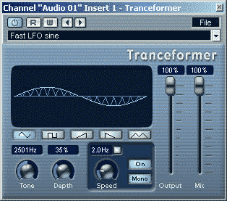
Рис. 13.18. Окно плагина Tranceformer
Кнопками, расположенными под графическим дисплеем, выбирают форму огибающей.
Регулятором Топе перестраивается частота опорного колебания и тем самым изменяется преобладающий тон формируемого звука.
Регулятор Depth позволяет изменять глубину модуляции опорного колебания, а регулятор Speed — частоту модулирующего сигнала, который поступает с выхода генератора огибающей.
13.6. VST-плагины группы Other
В группе Other собраны плагины, которые реализуют довольно-таки разнородные эффекты.
13.6.1. Bitcrusher
Плагин Bitcrusher (рис. 13.19) воссоздает обработку звукового сигнала аналого-цифровыми преобразователями различного качества. Он позволяет имитировать изменение разрядности представления сигнала и уменьшение частоты сэмплирования.
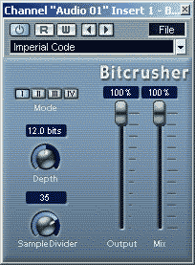
Рис. 13.19. Окно плагина Bitcrusher
Кнопками группы Mode выбирается один из алгоритмов обработки. Суть алгоритмов разработчик не раскрывает, однако наши эксперименты показали, что, вероятнее всего, происходит переключение частотной характеристики фильтра.
Регулятором Depth изменяется разрядность представления звука. Правда, не совсем понятно, что бы могли означать нецелые числа, появляющиеся над регулятором. Как понимать, например, "шестнадцать целых, три десятых разряда"? Скорее всего, речь идет о некой "эквивалентной разрядности", о показателе, опосредованно связанном с истинной разрядностью представления звуковых отсчетов.
Регулятором Sample Divider можно выбрать коэффициент прореживания звуковых выборок. Например, если им установить число 2, то на выход плагина будет поступать каждая вторая выборка, если установить число 65, то — каждая шестьдесят пятая. В общем, этот плагин предназначен для того, чтобы портить цифровой звук.
13.6.2. Chopper
He совсем понятно, почему плагин Chopper (рис. 13.20) попал в группу Other. Нам кажется, что логичнее было бы поместить его среди эффектов, основанных на модуляции. По сути дела, в нем реализовано амплитудное вибрато (см. разд. 1.9.1). Единственное заметное отличие от классического амплитудного вибрато состоит в том, что для модуляции сигналов в левом и правом стереоканалах используются не одинаковые низкочастотные колебания, а колебания, сдвинутые друг относительно друга на четверть периода. Если, например, выбрать модулирующее колебание гармонической формы, то в один канал будет поступать синусоида, а во второй — косинусоида. В итоге создастся впечатление вращающегося звука, точнее, звука, источник которого совершает плавные циклические перемещения слева направо и обратно.
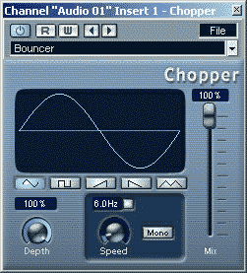
Рис. 13.20. Окно плагина Chopper
Регуляторами Depth и Speed изменяют глубину модуляции и частоту модулирующего сигнала соответственно.
13.6.3. Grungelizer
Плагин Grungelizer (рис. 13.21) специально предназначен для внесения в звук различных искажений и помех. Этим он напоминает плагин Bitcrusher, рассмотренный в разд. 13.6.1. Правда, моделируются в них устройства, даты рождения которых отличаются больше, чем на 100 лет. Bitcrusher демонстрирует нам, на что способен плохой аналого-цифровой преобразователь, a Grungelizer — на что способен "хороший" граммофон.
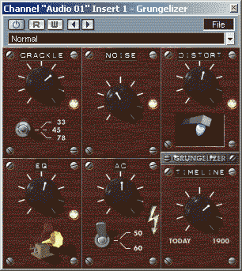
Рис. 13.21. Окно плагина Grungelizer
При помощи этого эффекта можно:
- добавить к звуку щелчки грампластинки, рассчитанной на различную стандартную скорость вращения (Crackle);
- смоделировать проигрывание пластинки на древнем граммофоне (EQ), раструб которого к тому же может оказаться повернутым к слушателю "разными боками";
- подмешать к звуку музыки шум (Noise), причин возникновения которого в звуковоспроизводящей аппаратуре во все времена хватало с избытком;
- изменить степень изношенности иглы звукоснимателя и тем самым еще добавить искажений (Distort);
- добавить гудение, вызванное наводками от линии электропитания (АС), и переключить частоту переменного тока;
- переместиться во времени в позапрошлый век (при помощи регулятора Timeline) и тем самым послушать свою музыку не на граммофоне, а на совершенно древнем патефоне.
Для кого-то этот эффект — забавная нелепица. Но для кого-то он может служить источником ностальгических чувств и катализатором приятных воспоминаний о прекрасных временах, когда ни музыкантам, ни слушателям не приходилось мучиться над проблемами наподобие таких: "цифра или аналог", "виртуальная студия или студийное железо".
13.6.4. Vocoder
О вокодерах уже шла речь в разд. 1.9.4. Однако мы хотим сейчас сделать еще некоторые необходимые пояснения, имеющие непосредственное отношение к реализации вокодера в плагине Vocoder.
Вокодеры различных типов были разработаны в целях экономии частотных ресурсов радиолинии при передаче речевых сообщений. Вместо того чтобы передавать собственно речевой сигнал, передают только некоторые его параметры, которые на приемной стороне управляют синтезатором речи. Основу синтезатора речи составляют три элемента: генератор тонального сигнала для формирования гласных звуков, генератор шума для формирования согласных и система формантных фильтров для воссоздания индивидуальных особенностей голоса. Конструирование вокодеров, способных не только разборчиво воспроизводить речь, но и сохранять узнаваемость голоса говорящего человека, оказалось нелегкой задачей. После всех преобразований голос человека становится похожим на голос робота. Однако для систем голосовой связи это вполне терпимо. Если же не ставить перед собой задачу приближения звучания голоса, обработанного вокодером, к звучанию оригинала, а рассматривать вокодер как специфический эффект, то можно получить интересные результаты.
Вокодер как эффект, применяемый в музыке, позволяет перенести свойства одного (модулирующего) сигнала на другой сигнал, который иногда называют носителем (carrier). Часто в качестве сигнала-модулятора используется голос человека, а в качестве носителя — сигнал, формируемый музыкальным синтезатором. Так достигается эффект "говорящего" музыкального инструмента.
Окно плагина Vocoder представлено на рис. 13.22.
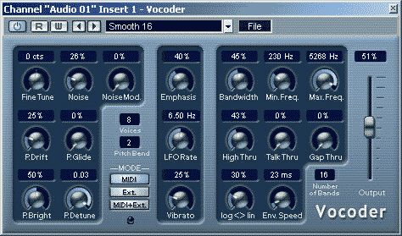
Рис. 13.22.Окно плагина Vocoder
Основа работы вокодера состоит в том, что спектр исходного сигнала-модулятора делится на множество частотных полос. Характеристики звука в этих частотных полосах можно использовать для модуляции носителя.
В плагине Vocoder предусмотрен собственный встроенный формирователь сигнала-носителя. В его основу положен простой мультитембральный синтезатор. Вместе с тем, имеется возможность использовать внешний высококачественный синтезатор.
В правой секции окна находятся элементы регулировки, влияющие на работу анализатора параметров модулирующего сигнала.
Number of Bands — количество полос, на которые разбивается спектр анализируемого сигнала. Если полос мало, эффект будет более заметным. При большом числе полос разборчивость звучания голоса улучшается.
Bandwidth — ширина полосы пропускания каждого фильтра. Узкие полосы подчеркивают резонансные свойства фильтров, голос будет содержать звенящие призвуки.
Min. Freq. и Max. Freq. — границы обрабатываемого частотного диапазона.
High Thru — регулятором можно обеспечить прохождение на выход плагина высокочастотных составляющих, характерных для свистящих звуков (наподобие "с"), которые имеются в исходном сигнале.
Talk Thru — регулировка уровня исходного сигнала, проходящего на выход плагина в моменты, когда играются ноты.
Gap Thru — регулировка уровня исходного сигнала, проходящего на выход плагина в моменты, когда ноты не играются (доступна только в режиме MIDI).
Это позволяет применять вокодер к треку с записанным вокалом только в отдельных местах.
log< >lin — регулировка характера изменения полос пропускания фильтров в пределах границы обрабатываемого частотного диапазона. В положении log< регулятор обеспечивает логарифмический закон изменения полос пропускания фильтров: с увеличением номера фильтра полоса удваивается, т. е. для каждого из фильтров она составляет октаву. В положении >lin полосы всех фильтров (измеренные в герцах) одинаковы. Регулятор оказывает влияние на тембр звука.
Регулятором Env.Speed изменяются продолжительности фаз attack и release огибающей включения вокодера. При малых значениях параметра будет происходить немедленное включение вокодера в момент появления входного сигнала и мгновенное выключение в момент его исчезновения. Большие значения параметра заставят вокодер включаться и выключаться постепенно. В крайнем правом положении регулятора устанавливается режим Hold: синтезатор вообще перестает реагировать на сигнал-модулятор.
Встроенный синтезатор сигнала-носителя позволяет формировать до 8 голосов (по 2 генератора на каждый голос).
Элементы управления встроенным синтезатором сосредоточены в левой секции окна. Перечислим их:
- Voices — количество голосов синтезатора;
- Pitch Bend — регулятор сдвига высоты тона;
- Fine Tune — точная подстройка высоты тона;
- Noise — уровень шума;
- NoiseMod. — регулятор глубины модуляции шума;
- P.Drift — регулятор уровня случайного изменения высоты тона;
- P.Glide — регулятор скорости портаменто (перехода от одной ноты к другой);
- P.Bright — регулятор частоты среза фильтра нижних частот (lowpass-фильтра), на генератор шума влияния не оказывает;
- P.Detune — регулятор расстройки одного из двух генераторов (в каждом голосе), позволяет получить эффект унисона;
- Emphasis — регулятор частоты среза фильтра верхних частот (highpass-фильтра);
- LFO Rate — регулятор частоты LFO-генератора, используемого для вибрато;
- Vibrato — регулятор глубины вибрато.
Рассмотрим особенности функционирования плагина в каждом из трех возможных режимах: MIDI, External и MIDI + External.
Если нажата кнопка MIDI, то вокодеру требуется и звуковой сигнал-модулятор, и сигнал на выходе MIDI-трека (носитель).
Соблюдайте следующий порядок настройки вокодера в режиме MIDI:
1. Выберите источник сигнала-модулятора. Им может быть звуковой материал, записанный на любом аудиотреке, или даже живой звук, поступающий на вход аудиотрека. Последнее имеет смысл в том только случае, когда ваша звуковая карта обладает малой величиной задержки (latency). Наиболее подходящим материалом для сигнала-модулятора является речь, вокал и звуки ударных инструментов.
2. Выберите Vocoder в качестве эффекта, подключенного в режиме Insert к аудиотреку с сигналом-модулятором. Откройте окно плагина Vocoder.
3. Нажмите кнопку MIDI в группе MODE.
4. В окне проекта Cubase SX выберите MIDI-трек. Трек может быть пустым или содержащим данные, это не имеет принципиального значения. Если
вы хотите "играть" на вокодере в реальном времени, то для трека следует включить режим записи или мониторинга, чтобы на Vocoder поступали сообщения с выходного MIDI-порта, ассоциированного с треком.
5. В раскрывающемся списке out: основной секции инспектора MIDI-трека выберите Vocoder. Теперь сообщения с выходного MIDI-порта трека направлены в Vocoder. Об их поступлении будет свидетельствовать индикатор, расположенный под кнопками группы MODE.
Вокодер готов к работе. Допустим, что вы используете в качестве сигнала-модулятора звуковые сообщения, записанные на аудиотреке, а сигнал-носитель получаете, играя на MIDI-клавиатуре в реальном времени.
В таком случае удостоверьтесь в том, что для MIDI-трека подготовлен режим записи, включите Cubase SX в режим воспроизведения и играйте на MIDI-клавиатуре.
А теперь перейдем к настройке и использованию вокодера в режиме External. В этом режиме модулятор и носитель могут быть любыми двумя звуковыми источниками. Большинство параметров вокодера и встроенного в него синтезатора недоступны.
Рассмотрим порядок настройки вокодера в режиме External.
1. Командой Project > Add Track > Group Channel создайте групповой трек.
2. Откройте (разместите на пустом аудиотреке) аудиофайл, который вы хотите использовать в качестве сигнала-носителя.
3. Панорамируйте аудиотрек вправо.
4. Назначьте в качестве выходного порта аудиотрека Group Channel: в списке out: выберите Group 01.
5. Откройте аудиофайл, который вы хотите использовать как источник сигнала-модулятора (разместите его на втором пустом аудиотреке). Для работы вокодера требуется, чтобы сообщения, записанные на двух аудио-треках, воспроизводились одновременно.
6. Панорамируйте второй аудиотрек влево.
7. Назначьте в качестве выходного порта второго аудиотрека Group Channel: в списке out: выберите Group 01.
8. Выберите Vocoder в качестве эффекта, подключенного в режиме Insert к групповому треку. Откройте окно плагина Vocoder и в группе MODE нажмите кнопку Ext.
Вокодер готов к работе. Осталось только включить в Cubase SX режим воспроизведения.
Порядок подготовки вокодера к работе в режимах MIDI + External и External практически одинаков. Особенность режима MIDI + External заключается в том, что нужно создать MIDI-трек, в раскрывающемся списке out: основной секции инспектора этого MIDI-трека выбрать Vocoder и включить режим записи или мониторинга. Затем следует открыть окно плагина Vocoder и в группе MODE нажать кнопку MIDI+Ext..
Теперь MIDI-сообщения будут поступать в синтезатор вокодера, и его звук будет смешиваться со звуком сигнала-носителя.
13.7. VST-плагины группы Reverb
В мощной профессиональной виртуальной студии Cubase SX средства для создания реверберации не могут отсутствовать по определению. И действительно, плагинов, реализующих реверберацию, здесь несколько. Остановимся на двух: Reverb А и Reverb В.
13.7.1. Reverb A
Плагин Reverb А (рис. 13.23) отличается наглядным интерфейсом, в котором ничего не стоит разобраться даже начинающему компьютерному музыканту.
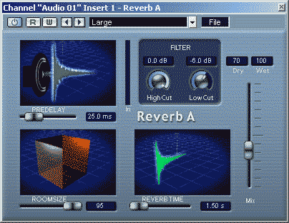
Рис. 13.23. Окно плагина Reverb A
Слайдером PREDELAY регулируется время запаздывания начала реверберационного процесса по отношению к породившему его звуку. Слайдер ROOMSIZE предназначен для пропорционального изменения размеров виртуального помещения. Слайдером REVERBTIME регулируется время реверберации. Самое интересное заключается в том, что все изменения любого из этих трех параметров сразу же отображаются на соответствующих картинках: звуковой импульс отдаляется от динамика или приближается к нему, "кубик" изменяется в размерах, вытягивается или "поджимается" реверберационный хвост.
Кроме того, в окне, конечно, имеются элементы управления частотой среза фильтров (группа FILTER, регуляторы High Cut, Low Cut) и регулятор Mix микширования исходного (Dry) и обработанного эффектом (Wet) аудиосигналов.
Разработчики предусмотрели несколько пресетов со стандартным набором типов реверберации. Параметры эффекта можно сохранить в файле и загрузить из него. Важно, что с помощью кнопок R и W можно организовать запись в реальном времени и последующее воспроизведение всех ваших операций с регуляторами.
13.7.2. Reverb В
Плагин Reverb В (рис. 13.24) представляет собой реверберацию с упрощенным набором параметров управления:
- RoomSize — размер помещения;
- ReverbTime — время реверберации;
- PreDelay — время запаздывания начала реверберационного процесса;
- Damp — параметр, связанный со скоростью затухания высокочастотных компонентов реверберирующего сигнала.
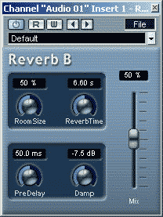
Рис. 13.24. Окно плагина Reverb В
Смысл реверберации раскрыт в разд. 1.9.2, там же описана связь параметров модели и реального физического процесса, а также приведены рекомендации по применению эффекта.
13.8. Симулятор магнитофонного дилэя
Мы не собирались рассматривать VST-плагины, доставшиеся Cubase SX в наследство от Cubase VST. Однако один из них показался нам забавным и поучительным. Речь идет о плагине Karlette, входящем в группу Cubase 5 Plug-ins.
Помните, в разд. 1.9.2 мы рассказывали, как получить эффект многократного эха с помощью многоголовочного магнитофона? А вот и он сам (рис. 13.25).
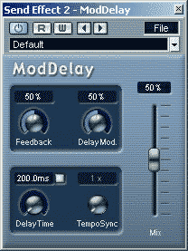
Рис. 13.25. Окно симулятора магнитофонного дилэя
Конечно, на рисунке вы видите не настоящий магнитофон с его постукивающим электродвигателем, посвистывающим лентопротяжным механизмом и пощелкивающей в месте склейки лентой, пущенной по кольцу. Это только похожая на настоящую и наглядно выполненная панель управления эффектом, который называется Karlette, а реально является дилэем с четырьмя независимыми каналами управления параметрами. Вверху панели показана записывающая головка, а внизу выстроились в ряд 4 воспроизводящие головки. Трудно удержаться от ехидного замечания в адрес дизайнеров, разработавших облик панели. Всё они предусмотрели. Даже проводники, с помощью которых головки соединяются со схемой прибора, покрыты разноцветной изоляцией, а головки болтиков блестят, будто они и в самом деле никелированные. И все же один немаловажный элемент — стирающую головку — они забыли изобразить. А ведь если бы перед тем, как подать к записывающей головке ленту, ее не очищали от предыдущей записи, образовалась бы звуковая каша. Но этот недостаток имеет исключительно декоративный характер. На самом деле, алгоритм, имитирующий магнитофонный дилэй, работает правильно, а вы можете подбирать параметры эффекта на свой вкус.
Возле каждой из воспроизводящих головок расположен регулятор времени задержки Delay (в реальном магнитофоне для изменения задержки пришлось бы передвигать головки вдоль канала транспортировки ленты). Если включить кнопку Sync, то задержка станет ритмизированной: кратной некоторой заданной доле музыкального такта. Соотношение уровней исходного и обработанного сигналов регулируется слайдером Wet — Dry. В каждом из каналов задержки доступны 4 параметра:
- Volume — уровень сигнала, обработанного в данном канале, поступающего на выход эффекта;
- Pan — панорама сигнала, обработанного эффектом;
- Damp — степень демпфирования (чем ближе значение параметра к 1, тем быстрее затихают высокочастотные составляющие эха);
- Feedback — коэффициент обратной связи.
На этом мы завершаем главу, в которой вы познакомились с новыми VST-плагинами, поставляемыми вместе с Cubase SX. Остается сказать, что это, конечно, хорошие, но не самые лучшие виртуальные эффекты и обработки. Разнообразные и значительно более совершенные VST-плагины вы сможете приобрести отдельно от программы Cubase SX. Но рассказ о них — это тема совсем другой книги.

